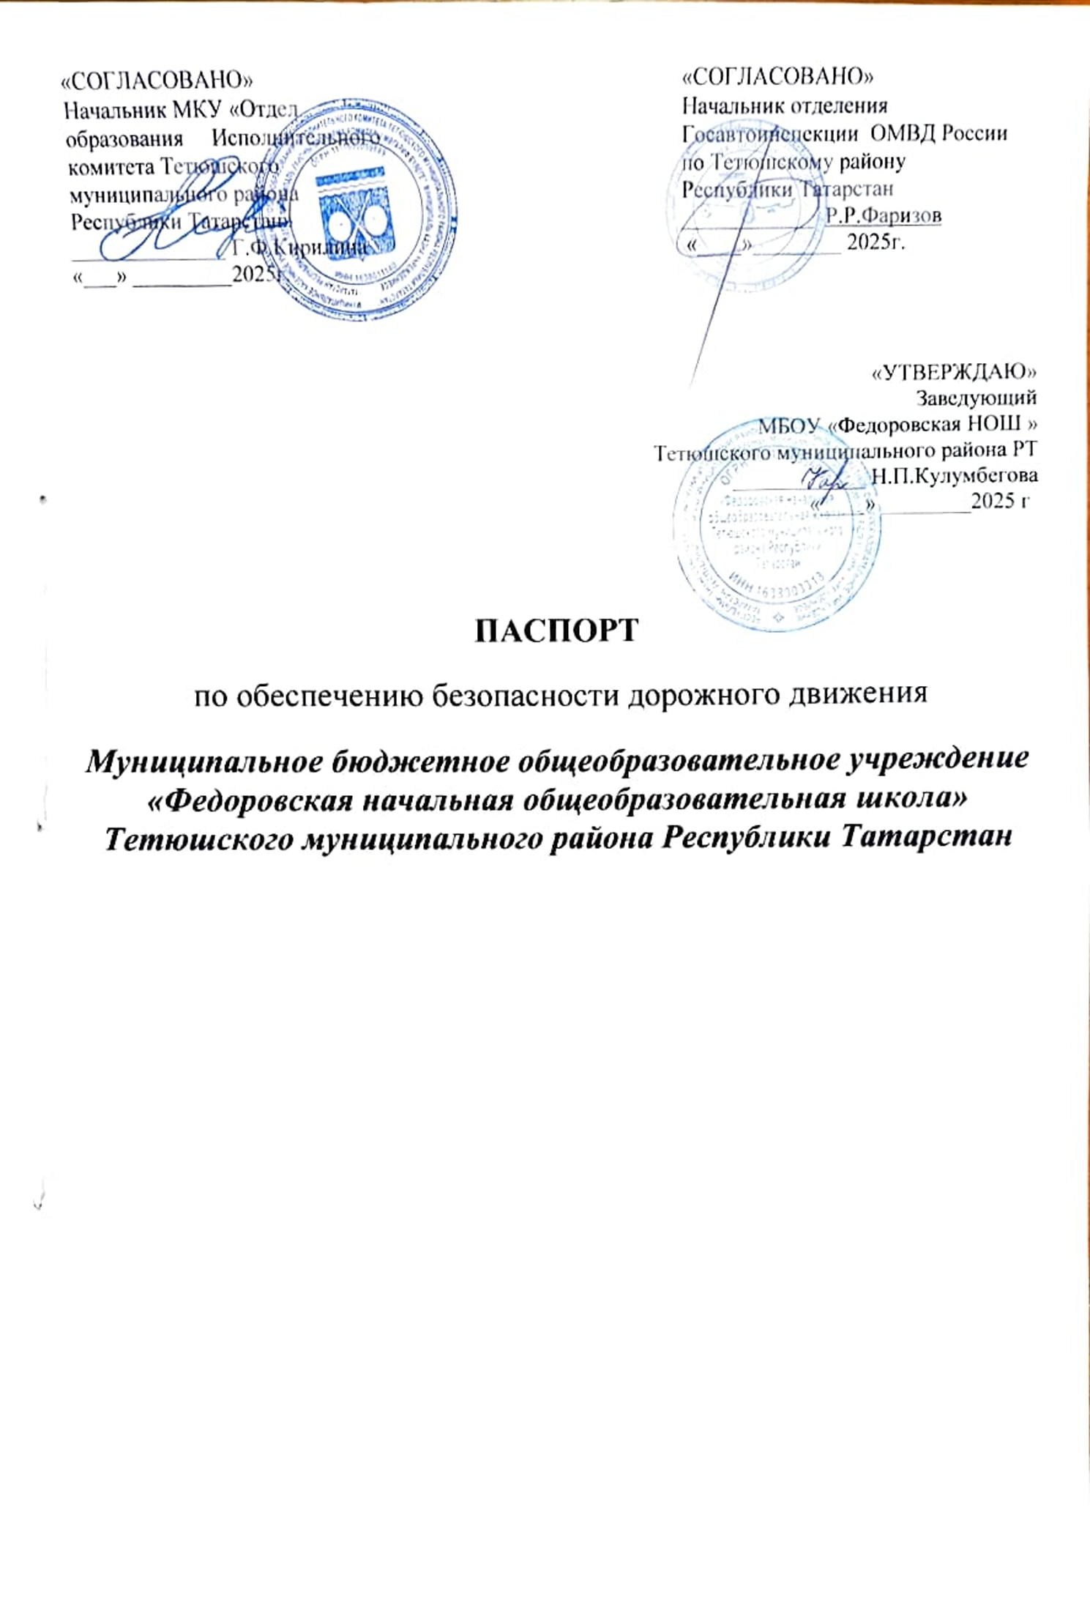

СОДЕРЖАНИЕ
- ОБЩИЕ СВЕДЕНИЯ …………………………………………………………………………с.3
- ПЛАН-СХЕМЫ ОБЩЕОБРАЗОВАТЕЛЬНОГО УЧРЕЖДЕНИЯ
- Маршруты движения организованных групп детей от дома к МБОУ «Федоровская НОШ»…………………………………………………………… с. 5
- Пути движения транспортных средств к местам разгрузки/погрузки и рекомендуемые пути передвижения детей по территории общеобразовательного учреждения……………………………………………………………………… с.6
- Информация об обеспечении безопасности перевозок детей специальным транспортным средством (автобусом)……………………………………….. с.7
- Пути движения транспортных средств и учащихся от автобуса и к автобусу………………………………………………………………………………………………… с.8
- ПРИЛОЖЕНИЯ К ПАСПОРТУ МЕТОДИЧЕСКИХ И НОРМАТИВНЫХ ДОКУМЕНТОВ:
1. Приложение 1.Мероприятия по профилактике детского дорожно-транспортного травматизма……………………………………………………….. с.9
2. Приложение 2. Совместный план работы МБОУ «Федоровская НОШ» и ОГИБДД ОМВД России по Тетюшскому району по предупреждению детского дорожно-транспортного травматизма на 2025-2026 учебный год …………… с.10
3. Приложение 3. План работы по профилактике дорожно-транспортного травматизма на учебный год……………………………………………………….. с.11

4. Приложение 4. Инструкция для педагогов по предупреждению детского дорожно-транспортного травматизма………………………………………………………………………….. с.13
5. Приложение 5. Организация занятий по обучению школьников безопасному поведению на улице………………………………………………………………… с. 14
6. Приложение 6. Просвещение родителей по вопросам обучения детей
правилам дорожного движения……………………………………………………..с.19

Общие сведения
Муниципальное бюджетное общеобразовательное учреждение «Федоровская начальная общеобразовательная школа» Тетюшского муниципального района Республики Татарстан
Тип Школы: общеобразовательное учреждение.
Вид Школы: начальная общеобразовательная школа.
Юридический адрес: 422380, Республика Татарстан, Тетюшский район, с.Федоровка, ул. Школьная, д.1.
Фактический адрес: 422380, Республика Татарстан, Тетюшский район, с.Федоровка, ул. Школьная, д.1.
Заведующий МБОУ «Федоровская НОШ» – Кулумбегова Наталья Павловна
Заместитель заведующего по безопасности - Морозова Лариса Дмитриевна
Ответственный от ОГИБДД ОМВД по Тетюшскому району - Инспектор ДПС
Сагдеев Ленар Рашитович.

Количество детей на 2025-2026 учебный год: 4 учащихся
1 класс- 1
2 класс- 1
3 класс- 1
4 класс- 1
Наличие помещения по ОБДД - отсутствует
Наличие уголка по БД -1 (коридор)
Наличие на участке для детей дорожной разметки: отсутствует
Наличие предметно-развивающей среды в школе для реализации образовательной области «Безопасность» в соответствии с требованиями ФГОС: имеется
Наличие центра безопасности: имеется
Наличие:
центра для игр с правилами: имеется
центра книги: имеется в учебных кабинетах
центров изобразительной, конструктивной деятельности: имеется
центра труда: имеется
Наличие методической литературы и наглядных пособий, оборудования: имеется
Наличие раздела «Безопасность» в образовательной программе МБОУ: имеется
Наличие в годовом плане мероприятий с педагогами, взаимодействию с семьей, общественностью по обучению детей БДД: занятия, дидактические игры, игры-драматизации, сюжетно-ролевые игры, чтение художественной литературы, наблюдения на прогулках, конкурсы, консультации, праздники, досуги, утренники, сотрудничество с родителями.
Реализация программ в режиме дня: организованная образовательная деятельность, режимные моменты.
В каких возрастных группах проводится организованная образовательная деятельность по БДД: младший школьный возраст.
Охват детей обучением ПБДД: 5
Наличие в планировании воспитательно-образовательной работы с детьми работы по предупреждению ДДТТ: имеется
Формы работы с детьми: занятия, беседы, целевые прогулки, экскурсии, игры, праздники, досуги, развлечения, встречи с работниками ГИБДД, конкурсы, просмотр диафильмов, фильмов, театрализованные представления.
Проведение ежедневных пятиминуток-напоминаний по БДД: проводятся
Формы работы по взаимодействию с семьей: беседы, консультации, информационные стенды, досуги, конкурсы.
Время занятий в образовательной организации:
1-ая смена: 8:00 – 13:30
Справочные сведения, телефоны:
МКУ «Отдел образования Исполнительного комитета Тетюшского муниципального района Республики Татарстан»: 2-53-41;
УГИБДД МВД по Республике Татарстан: 5-333-888; 5-333-910;
Отдел ГИБДД ОМВД РФ по Тетюшскому району: (884373) 2-80-77
Служба спасения: 112, 01;
Скорая медицинская помощь: 03; 2-53-03
Пожарная часть:01, 2-51-92;
Полиция: 02; 2-86-23;
Единый диспетчерский центр: 88-43-73-2-51-16
Объединенная комиссия по обеспечению безопасности дорожного движения на территории Тетюшского муниципального района: 8-495-503-44-00

План-схема №1
Маршруты движения организованных групп детей от дома
к МБОУ «Федоровская НОШ» в с.Федоровка

МБОУ «Федоровская НОШ»

- жилая застройка

- движение транспортных средств

- движение детей (обучающихся) в (из)
общеобразовательное учреждение

План-схема№2

Пути движениятранспортных средств к местам разгрузки/ погрузки и рекомендуемые пути передвижения детей по территории образовательного учреждения

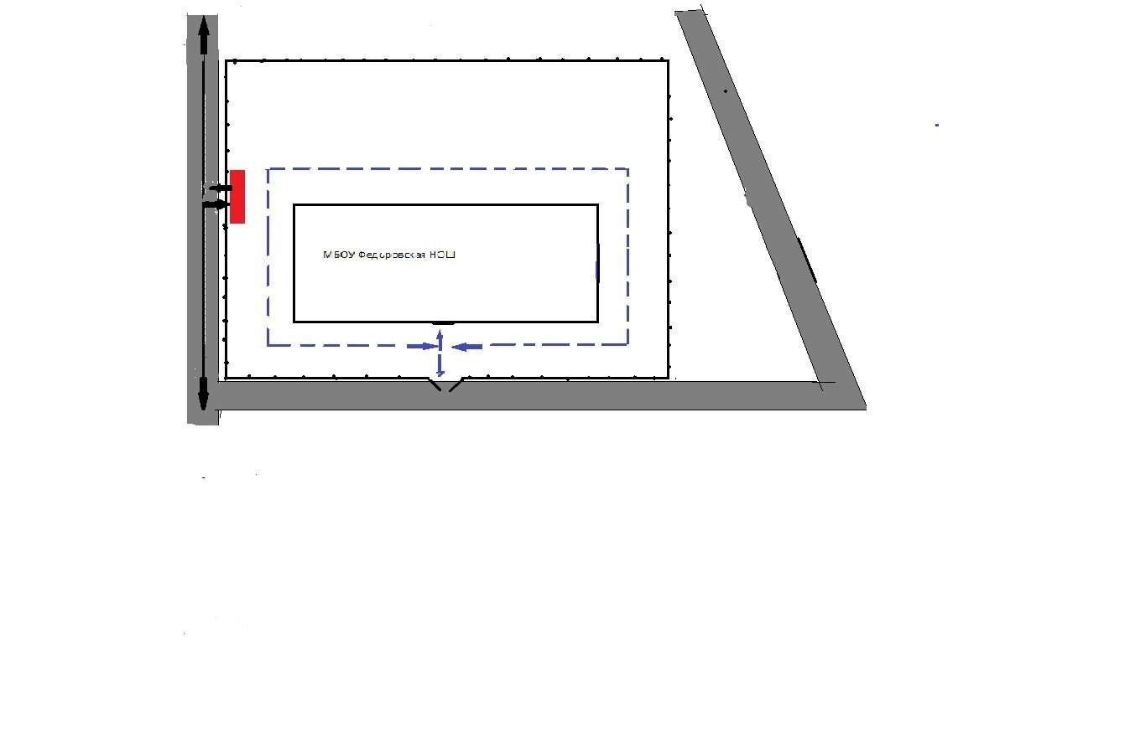

- Въезд/выезд транспортных средств
- Движение детей на территории образовательного учреждения
- Место разгрузки/погрузки

3. Информация об обеспечении безопасности перевозок детей специальным транспортным средством (автобусом).

Общие сведения
Марка ГАЗ 322121
Модель Автобус для перевозки детей
Соответствие конструкции требованиям, предъявляемым к школьным автобусам соответствует требованиям «Автобус для перевозки детей»
Автобус закреплен за МБОУ «Нармонская СОШ» ТМР РТ
Водитель Макаров В.Г.
Организационно-техническое обеспечение
Лица, ответственные за обеспечение безопасности дорожного движения: Морозова Лариса Дмитриевна, Кулумбегова Н.П.- классные руководители.

Сведения об организациях, осуществляющих перевозку детей специальным транспортным средством (автобусом)

Перевозка детей осуществляется транспортным средством (автобусом) АТП г.Тетюши.
Сведения о ведении журнала инструктажа
Каждые полгода осуществляется проведение инструктажа с детьми и с учителями школы.

План-схема №3
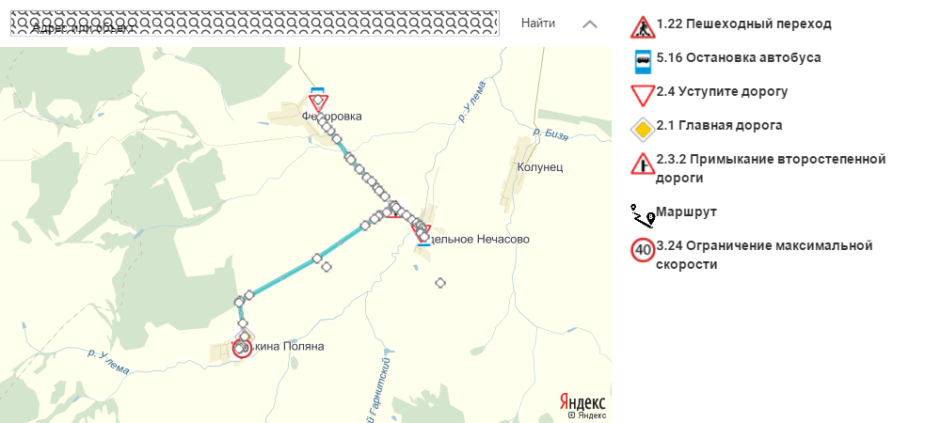
Пути движения транспортных средств и учащихся от автобуса и к автобусу





МБОУ «Федоровская
НОШ»
ул. Школьная, 1



поле


Игровая площадка



ул. Ленина
-Движение транспортных средств

-Движение детей в организацию
-опасные участки
- жилая застройка

Приложение 1

МЕРОПРИЯТИЯ по профилактике детского дорожно-транспортного травматизма
1. Работа с субъектами воспитательного процесса: классными руководителями по оказанию им методической помощи в проведении разнообразных форм проведения мероприятий по изучению Правил дорожного движения.
2. Активизация работы по предупреждению несчастных случаев с детьми на улице, организация работы кружка ЮИД по разъяснению среди школьников Правил поведения в общественных местах и предупреждению нарушений Правил дорожного движения.
3. Создание и оборудование уголков по безопасности движения, изготовление стендов, макетов улиц, перекрестков, светофоров, разработка методических, дидактических материалов и пособий для занятий со школьниками.
4. Создание специальных атрибутов для практических занятий по Правилам дорожного движения.
5. Работа с родителями по разъяснению Правил дорожного движения, проведение разных форм: собрания, конференции, совместные игровые программы, выставки-конкурсы творческих работ (рисунки, поделки).
6. Пропаганда Правил дорожного движения через СМИ, видеофильмы, участие в творческих конкурсах (рисунки, плакаты, совместные работы детей и родителей, конспекты тематических уроков и занятий; методических разработок по проведению игровых программ, викторин, игр и др.). Оформление методической копилки по организации и проведению месячника «Внимание, дети!». Постоянный контакт администрации образовательного учреждения с инспектором ОГИБДД УВД– необходимое условие плодотворной работы по изучению Правил дорожного движения и профилактики детского дорожно-транспортного травматизма.

Приложение 2
Утверждаю
Заведующий МБОУ «Федоровская НОШ»
___________ Н.П.Кулумбегова
« »______________2025г.
Совместный план работы МБОУ «Федоровская НОШ» и
ОГИБДД ОМВД РФ по Тетюшскому району по предупреждению детского дорожно-транспортного травматизма
на 2025-2026 учебный год
№ п/п | Мероприятия | Срок исполнения | Исполнитель
1 | Издание приказа о назначении ответственного сотрудника за работу по профилактике БДД | Сентябрь | Заведующий школы
2 | Изучение ПДД согласно программе кружка внеурочной деятельности «ЮИД» | В течение года | Классные руководители
3 | Проведение «Месячника безопасности» | август-сентябрь | Классные руководители
4 | Изготовление пособий, буклетов по изучению правил дорожного движения для населения | В течение года | Классные руководители
5 | Обновление информации в уголке безопасности дорожного движения | В течение года | классные руководители
6 | Принимать активное участие в мероприятиях по предупреждению детского дорожно-транспортного травматизма. | Апрель-май | классные руководители
7 | Анкетирование родителей по обучению детей БДД и профилактике дорожно-транспортного травматизма | Октябрь, апрель | классные руководители
8 | Викторина по ПДД. | Ноябрь | Классные руководители
9 | Выставка детских рисунков по теме «Зеленый огонек» | Апрель | Учителя начальных классов
10 | Приобретение методической литературы по ПДД | В течение года | Классные руководители
11 | Анализ состояния работы по организации обучения детей БДД | Май | Классные руководители Заведующий

Приложение 3
План работы по профилактике дорожно-транспортного травматизма на
2025-2026 учебный год

Содержание работы | Срок исполнения |  | Ответственный
Организационная работа
1. Помощь классным руководителям в составлении планов работы по профилактике безопасности дорожного движения на год |  | Сентябрь – октябрь | Заведующий
2. Оформление уголков безопасности дорожного движения |  | Ноябрь | Классные руководители
3. Консультация для педагогов “Формирование у школьников сознательного отношения к вопросам личной безопасности и безопасности окружающих” |  | Декабрь 3я неделя месяца | Заведующий
Методическая работа
1. Оформление выставки в кабинетах начальных классов |  | Сентябрь |  | Классные руководители
2. Пополнение учебных кабинетов методической, детской литературой и наглядными пособиями |  | В течение года |  | Заведующий
3. Контроль организации работы с детьми по теме “Дорожная азбука” |  | 1 раз в квартал |  | Заведующий
4. Обсуждение проблемы дорожно-транспортного травматизма на педагогическом совете |  | Февраль |  | Заведующий
6. Конкурс детских работ на тему “Правила дорожного движения” |  | По плану |  | Классные руководители
7. Подбор и систематизация игр по теме “Правила дорожного движения” |  | В течение года |  | Классные руководители
Работа с детьми
1. Игры (подвижные, дидактические, сюжетно- ролевые, театрализованные) |  | Ежемесячно |  | Классные руководители
2. Занятия на кружке:  по ознакомлению с окружающим миром; изобразительной деятельности; конструированию |  | 1 раз в квартал |  | Руководитель кружка
3. Чтение художественной литературы, чтение и заучивание стихотворений по тематике |  | В течение года |  | Классные руководители
4. Участие в онлайн-олимпиадах на сайте «Учи.ру» по безопасности на дороге. |  | В течение года |  | Классные руководители
5. Загадывание детям загадок о дорожном движении |  | В течение года |  | Классные руководители
6. Просмотр обучающих мультфильмов на сайте «Сакла» по безопасности на дороге. |  | В течение года |  | Классные руководители
Работа с родителями
1. Общее родительское собрание “Дорожная азбука” (с приглашением представителя ГИБДД) |  | Октябрь |  | Заведующий
2. Оформление папки передвижки “Правила дорожные детям знать положено” |  | Ноябрь |  | Классные руководители
3. Участие родителей в подготовке и проведении занятий по правилам дорожного движения |  | 1 раз в квартал |  | Заведующий
Межведомственные связи
1. Участие представителя ГИБДД в проведении общего родительского собрания |  | Октябрь |  | Заведующий
2. Участие инспектора ГИБДД в проведении занятий по правилам дорожного движения |  | 1 раз в квартал |  | Заведующий
3. Привлечение школьников к изготовлению атрибутов для игр и проведению занятий по ПДД |  | В течение года |  | Заведующий

Приложение 4

ИНСТРУКЦИЯ ДЛЯ ПЕДАГОГОВ ПО ПРЕДУПРЕЖДЕНИЮ ДЕТСКОГО ДОРОЖНО - ТРАНСПОРТНОГО ТРАВМАТИЗМА

Правила, изложенные в данной инструкции, предлагаются к обязательному исполнению.
• Отправляясь на экскурсию, педагог обязан точно знать число детей, которых он берет с собой (обязательно сделать пометку в журнале экскурсий). Оставшиеся по каким - либо причинам дети в школе, по указанию заведующего находятся под присмотром определенного сотрудника.
• Группы детей разрешается водить только по тротуару (а не по дороге вдоль тротуара). Нужно следить, чтобы дети шли строго по двое, взявшись за руки.
• Дети очень любознательны, в пути они могут увлечься чем - нибудь, отстать или уклониться в сторону. Поэтому группу детей всегда должны сопровождать двое взрослых: один идет впереди, другой - сзади.
• Переходить через улицу надо на перекрестках или в местах, где имеются знаки перехода, по пешеходным дорожкам и при зеленом сигнале светофора.
• Переходить через улицу надо не спеша, спокойным ровным шагом.
• Переходить через улицу надо напрямик (а не наискось), потому что это ближайший путь на противоположную сторону.
• При переходе улицы на перекрестке надо обращать внимание не только на зеленый сигнал светофора, но и на приближающийся транспорт. Прежде чем сойти с тротуара необходимо пропустить машины .
• В тех местах, где нет тротуара, надо ходить по левой стороне, навстречу транспорту, и при его приближении уступать ему место, отходя к краю дороги.
• Педагогам нужно брать с собой красный флажок, и в случае, когда дети не успели перейти улицу, поднятием вверх флажка дать сигнал водителю остановиться и пропустить остальных детей.
• Большое значение имеет обучение детей правилам уличного движения. Это следует делать систематически и настойчиво, сообразуясь с особенностями детского возраста.
• Каждый педагог должен хорошо знать правила дорожного движения, чтобы со знанием преподать их детям.

Приложение 5
Организация занятий по обучению школьников безопасному поведению на улице.
Дети – самая уязвимая категория участников дорожного движения. Максимально защитить их от возможной беды – обязанность родителей и педагогов. Поэтому обучение безопасному поведению на улице нужно проводить уже в младшем возрасте. При этом педагог должен четко знать все особенности воспитания дорожной грамотности у школьников. Высокий уровень детского дорожно-транспортного травматизма во многом обусловлен недостатками в организации воспитания и обучения детей школьного возраста безопасному поведению на улице. Инновационный подход к организации дидактических занятий со школьниками по дорожной тематике состоит в одновременном решении следующих задач:
1. развитие у детей познавательных процессов, необходимых им для правильной и безопасной ориентации на улице;
2. обучение школьников дорожной лексике и включение их в самостоятельную творческую работу, позволяющую в процессе выполнения заданий изучать и осознавать опасность и безопасность конкретных действий на улицах и дорогах;
3. формирование у детей навыков и устойчивых положительных привычек безопасного поведения на улице.
В большинстве школьных учреждений программа обучения безопасному поведению на улице является составной частью общей программы воспитания детей. Однако вопросы по тематике дорожной безопасности рекомендуется изучать как отдельные направления в общей программе воспитания. Например, при ознакомлении школьников с окружающим миром можно изучать дорожную среду. Воспитание навыков правильного поведения в общественных местах предусматривает и изучение правил безопасных действий школьников на улицах, дорогах и в транспорте. Развитие речи включает в себя вопросы изучения слов, выражений, в т. ч. по тематике дорожной безопасности и т. д.В общую программу воспитания школьников должны быть включены вопросы, раскрывающие содержание терминов "опасность" и "безопасность".
Главная цель воспитательной работы по обучению детей основам безопасности дорожного движения должна заключаться в формировании у них необходимых умений и навыков, выработке положительных, устойчивых привычек безопасного поведения на улице.
Воспитательный процесс рекомендуется осуществлять:
• через непосредственное восприятие дорожной среды во время целевых прогулок, где дети наблюдают движение транспорта и пешеходов, дорожные знаки, светофоры, пешеходные переходы и т. д.;
• в процессе специальных развивающих и обучающих занятий по дорожной тематике.
Особенно важно развитие таких навыков и привычек, как сознательное отношение к своим и чужим поступкам, т. е. понимание ребенком того, что является правильным или неправильным. Также большое значение имеет формирование у школьника привычки сдерживать свои порывы и желания (например, бежать, когда это опасно, и т. д.).
Воспитывая школьников, педагог применяет такие методы, как внушение, убеждение, пример, упражнение, поощрение. В этом возрасте дети особенно хорошо поддаются внушению. Им необходимо внушить, что выходить самостоятельно за пределы школы нельзя. На улице можно находиться только со взрослым и обязательно держать его за руку. Воспитывать детей следует постоянно: в процессе игр, прогулок, специальных упражнений, развивающих двигательные навыки, при выполнении заданий в альбомах по рисованию, обводке, штриховке, конструировании, выполнении аппликаций и т. д. по дорожной тематике, на занятиях по развитию речи с использованием дорожной лексики, при разборе опасных и безопасных дорожных ситуаций.
Особенно важен принцип наглядности, который традиционно применяется в работе со школьниками, когда они должны сами все увидеть, услышать, потрогать и тем самым реализовать стремление к познанию.
Таким образом, программа воспитания и проведения дидактических занятий имеет целью не столько обучение школьников непосредственно правилам дорожного движения (их, кстати, хорошо должен знать сам педагог), сколько формирование и развитие у них навыков и положительных устойчивых привычек безопасного поведения на улице.
В целом план проведения дидактических занятий со школьниками должен предусматривать развитие у них познавательных способностей, необходимых для того, чтобы они умели ориентироваться в дорожной среде.
Основные из них:
• умение вовремя замечать опасные места, приближающийся транспорт;
• умение различать величину транспорта;
• умение определять расстояние до приближающегося транспорта;
• знание сигналов светофора, символов на дорожных знаках и их значение;
• понимание особенностей движения транспорта; того, что он не может мгновенно остановиться, увидев на своем пути пешехода (ребенка);
• понимание потенциальной опасности транспорта; того, что на дорогах могут быть аварии с гибелью и ранениями людей;
• умение связно выражать свои мысли.
Все эти вопросы должны отражаться в общей программе воспитания детей.
Каждое из занятий должно иметь свои цели и задачи. Например, занятие "Предвидение опасности на улицах" имеет следующие задачи:
• ввести в активный словарный запас основные понятия по дорожной лексике (пешеход, водитель, пассажир, светофор, тротуар, бордюр, проезжая часть дороги, дорожные знаки, пешеходный переход, подземный пешеходный переход, надземный пешеходный переход, дорожная разметка "зебра", опасность, безопасность, авария (дорожно-транспортное происшествие));
• познакомить с основными видами транспортных средств;
• определить опасные места вокруг школы, во дворе, на улицах по дороге в школу;
• проложить совместно с детьми безопасный маршрут движения в школу;
• разъяснить детям типичные ошибки поведения на улице, приводящие к несчастным случаям и наездам на пешеходов;
• рассказать об опасностях на улицах и дорогах, связанных с погодными условиями и освещением;
• научить быть внимательными, уметь видеть и слышать, что происходит вокруг, осторожно вести себя во дворах, на тротуаре, при движении группой, при езде на велосипеде, роликовых коньках, скейтборде, самокате, санках;
• обучить быстрой ориентации в дорожной обстановке: осматриваться при выходе из дома, находясь во дворе, на улице, не выходить на проезжую часть дороги из-за препятствий и сооружений; не стоять близко от углов перекрестка, на бордюре; не играть возле проезжей части дороги.
Также педагог самостоятельно определяет, какие занятия по дорожной тематике можно проводить в 1-4 классах. Учитывая, что школьники 1-4 классов имеют разный уровень индивидуального развития, занятия нужно проводить с учетом их интересов.
• Рекомендуется использовать на занятиях со школьниками новые педагогические технологии:
• моделирование опасных и безопасных дорожных ситуаций;
• самостоятельная работа в альбомах по рисованию или специально разработанных тетрадях, формирующая и развивающая познавательные процессы детей;
• интерактивный опрос;
• коллективная деятельность детей по изучению, осмыслению и осознанию правил дорожного движения, опасности и безопасности в дорожной среде.
Особенно эффективно применение интерактивного метода обучения, направленного на активное включение детей в диалог. С помощью этого метода педагог может помочь ребятам визуально представить движение транспорта и пешеходов, понять опасные и безопасные действия в конкретных ситуациях, сформировать у них умение наблюдать, сравнивать, анализировать, обобщать наглядную информацию и переносить ее в конечном итоге на реальные дорожные условия.
Школьники наблюдают за движением транспорта, пешеходов, учатся различать транспортные средства по названию и величине (большой/маленький): легковой автомобиль, автобус и др. Педагогу важно объяснить детям, насколько настоящие автомобили опасны.
На уроках полезно прибегать к наглядному моделированию дорожных ситуаций. Для развития правильной ориентации детей в пространстве нужно обучать их определять местонахождение предметов (справа, слева, впереди, сзади, наверху, внизу), их размеры, а также учить сравнивать предметы по этим параметрам.
В результате таких занятий школьники получают знания о том, что такое светофор, транспорт, дорога. Они привыкают, находясь на улице, держать взрослого за руку.
Дидактические занятия по дорожной тематике могут проводиться в виде рисования в альбомах или в специальных тетрадях с заданиями по штриховке, обводке, дорисовке предметов, развивающих мелкую моторику рук.
На улице полезно проводить упражнения на развитие глазомера и бокового зрения. Таким образом, у ребят формируется умение чувствовать и различать скрытую угрозу в дорожной среде.
На занятиях педагог может дать задание составить рассказ о дорожной ситуации. К примеру, ребята могут рассказать, как ехали в машине (автобусе и т. д.). Или как они шли пешком в школу. При этом педагог ненавязчиво закрепляет у школьников понимание того, какие места на улице являются опасными, а также выясняет, насколько хорошо дети владеют дорожной лексикой.
В объяснениях полезно использовать иллюстративный материал: книги и плакаты, где изображены опасные ситуации, к примеру во дворе, а также различные указания по поведению рядом с проезжей частью.
Таким образом, у детей расширяются представления о правилах безопасного поведения на улице, формируются навыки наблюдения за происходящим в дорожной среде.
Педагогу необходимо проследить за тем, смогут ли дети сами рассказать, что именно некоторые пешеходы делают неправильно, почему их действия опасны и что нужно делать, чтобы быть в безопасности.
Интересной и эффективной формой работы станет организация ролевых игр, в которых ребята доведут до автоматизма навыки безопасного поведения на улице.
Таким образом у детей расширяются представления о правилах безопасного поведения на улице, проверяются осознание и понимание школьниками опасных и безопасных действий.
У школьников нужно развивать способности к восприятию пространственных отрезков и пространственной ориентации. Они должны уметь самостоятельно давать оценку действиям водителя, пешехода и пассажира, предвидеть опасность на улице.
Также они должны уметь наблюдать, оценивать дорожную обстановку с помощью зрения, слуха (увидел сигнал светофора, услышал предупредительный звуковой сигнал, подаваемый водителем автомобиля, и т. д.), с пониманием объяснять опасные места в окружающей дорожной среде.
Занятия по правилам дорожного поведения также проводятся на уроках «Искусство». Педагог может выборочно давать ребятам задания в альбомах по рисованию, развивающие их познавательные способности и активизирующие их самостоятельную работу по изучению правил безопасного поведения на улице.
Принципы воспитания и обучения
• единство;
• наглядность;
• постепенность;
• доступность и др.
Примерная тематика занятий со школьниками
• "Дорога в школу".
• "Опасные места на территории, прилегающей к школе”
• "Предвидение опасности на улицах".
• "Виды транспортных средств".
• "Правила поведения на тротуаре, во дворе, на детской площадке".
• "Нахождение на улице со взрослыми и правила перехода проезжей части дороги".
• "Опасные и безопасные действия пешеходов и пассажиров".
• "Виды и сигналы светофоров".
• «Пешеходный переход (подземный, надземный и наземный – "зебра")».
• "Дорожные знаки для пешеходов".
• "Развитие глазомера для определения расстояния до приближающихся транспортных средств, определение направления их движения, опасные повороты автомобилей".
При реализации программы воспитания и обучения школьников педагогу рекомендуется определить цели и ориентиры для каждой возрастной группы (от 7 до 11 лет), к которым он должен стремиться, формируя и развивая у них навыки безопасного поведения на улице.

Приложение 6
Просвещение родителей по вопросам обучения детей правилам дорожного движения
Организуя столь важную работу по профилактике детского дорожно-транспортного травматизма, нельзя не задействовать в ней родителей. Для этого нужно продумать их участие в проводимых мероприятиях. Следует посвятить этому отдельное родительское собрание, на котором ознакомить родителей с основными мерами по обеспечению безопасности их детей на улицах.
Так, на собрании важно напомнить родителям, что яркая одежда помогает водителю увидеть ребенка. И наоборот, трудно заметить, если на нем блеклая одежда. Ребенку трудно разглядеть, что делается на улице, если на глаза надвинут капюшон или обзор закрывает зонт. Детям нужно разъяснять, какой опасности они подвергаются, когда их не видно. Чтобы ребенка легче было увидеть на улице, его надо одевать в одежду неоновых цветов с отражающими полосками или специальными отражателями. Современная детская одежда (куртки, комбинезоны) обычно уже имеет нашивки-отражатели. Многие игрушки, значки, наклейки на детских рюкзаках имеют свойства отражателей. Чем их больше на одежде и вещах ребенка, тем лучше.
Как подготовить ребенка к нестандартным ситуациям? Во-первых, разбирать и оценивать множество реальных ситуаций во время прогулок. Во-вторых, воспитывать чувство настороженности в опасных ситуациях и учить контролировать свои эмоции и реакции. В-третьих, учить управлять своим телом, понимать его физические границы и возможности, переносить приобретенный опыт на новые ситуации.
Полезно приучать ребенка проговаривать свои действия, чтобы они становились частью его мышечной памяти и внутренней речи. Объяснять и повторять детям, как они должны вести себя на улице и в транспорте, нужно столько раз и так часто, чтобы школьники не только запомнили и осознали алгоритм поведения, но и действовали в стандартных ситуациях уверенно, компетентно и предусмотрительно.
Следует разъяснять детям, что машина, даже припаркованная, может в любой момент двинуться с места, неожиданно выехать из-за угла, из подворотни, ворот. Дети должны знать, что играть на стоянке машин, прятаться за припаркованные машины – опасно для жизни. С ребенком необходимо исследовать двор и ближайшие улицы, показать опасные места, объяснить, чем они опасны, найти вместе с ним наиболее безопасное место для игр во дворе.
Детям следует объяснять значение дорожных знаков и сигналов светофора, рассказывать, что происходит вдали и вблизи улицы, по которой он ходит вместе с родителями.
Нельзя разрешать детям играть самостоятельно на улице где-либо кроме детских площадок, а кататься на санках можно позволять только с тех горок, которые родители видели сами и уверены, что они безопасны. Безопасным можно считать склон, не выходящий на проезжую часть. Следует четко указывать границы участка, где дети могут спокойно кататься на велосипедах и других транспортных средствах.
Надо постоянно напоминать, что машина не только “красивая игрушка” (пусть и великоватая для ребенка), средство передвижения, перевозки грузов, но и источник опасности.
Грамотное поведение в транспорте, вблизи дорог и на улице включает в себя ряд умений, не связанных непосредственно со знаниями об автомобилях и устройстве дорог. Имеется в виду, что дети должны уметь различать основные цвета, формы, изображения, используемые при регулировке движения транспорта и в знаках дорожного движения, усвоить понятия “вправо”, “влево” (“справа”, “слева”, “направо”, “налево”), “посередине”, “между”, “мимо”, “вверх”, “вниз”, “спиной”, “боком”, а также другие слова, обозначающие направление движения и местонахождение предмета. Дети должны понимать и такие слова, как “стой”, “быстро”, “опасно”, “осторожно”, “посмотри”, “внимание”, “по очереди”, “вместе” и т. д. Кроме того, необходимо научить их запоминать расположение предметов, быстро распознавать предмет, концентрировать внимание на отдельном предмете и на нескольких неподвижных и движущихся предметах, видеть боковым зрением и т. д.
На информационных стендах для родителей детей разного возраста следует повесить рекомендации по обучению правилам дорожного движения и поведения на улице. Это будет еще одним поводом напомнить родителям о важности данной темы и обсудить это с ребенком по дороге домой. В отношении проблемы безопасности детей не должно быть легкомыслия, нетерпимы разногласия по принципиальным вопросам.

